第三章 机械波

1 波的形成
分值：60分
[1~7题，每题5分]
考点一 波的形成
1.(2024·无锡市高二期末)在一条软绳上选18个等间距的质点，质点1在外力作用下首先向上做简谐运动，其余质点在相互作用力的带动下依次振动，从而形成机械波，由波的形成及图可知，下列说法中正确的是( )
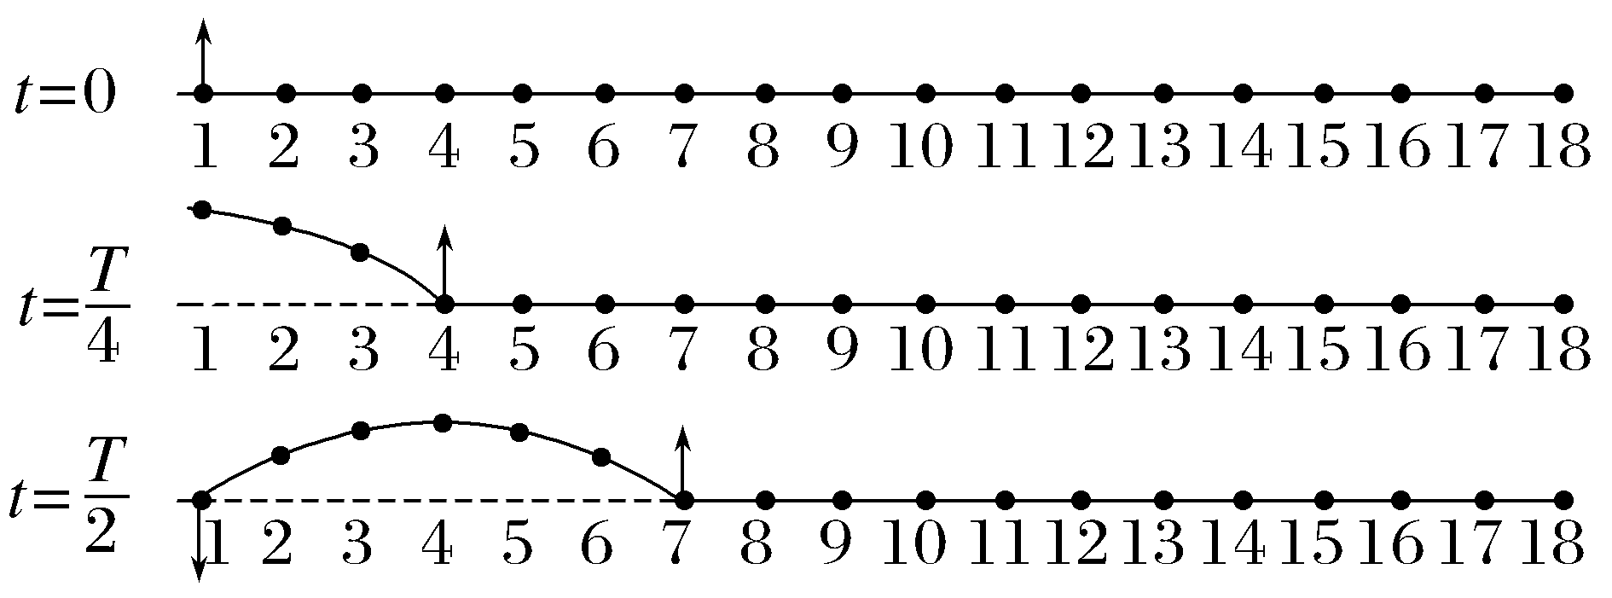
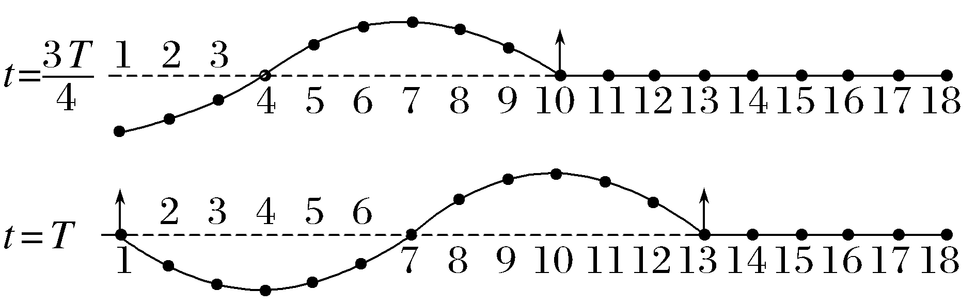
A.质点1带动质点2是利用绳上质点间的弹力实现的，每个质点均做简谐运动
B.每个质点开始运动后，均在水平方向做匀速运动，在竖直方向做简谐运动
C.绳上的不同质点开始振动时的方向是不同的
D.波沿绳方向匀速传播，故每个质点的动能保持不变
2.如图所示，运动会上团体操表演“波浪”。一组学生手挽手排成一行，左边第一位同学开始周期性的下蹲、起立。后边的同学重复他的动作，形成往前传播的“波浪”，下列说法正确的是( )
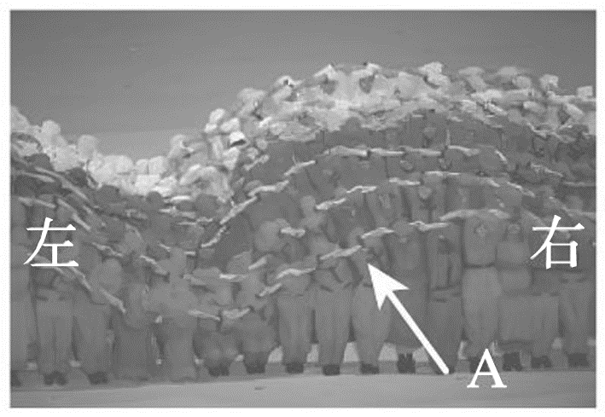
A.“波浪”向左传播
B.图中A同学正在往下蹲
C.每个学生的位置都向右移动
D.后边所有的同学同时重复左边第一位同学的动作
考点二 横波和纵波
3.下列关于横波的说法中，正确的是( )
A.横波中，质点的振动方向一定与波的传播方向垂直
B.横波中，质点的振动方向也可能与波的传播方向在同一直线上
C.横波中，波水平向右传播，各个质点一定上下振动
D.能形成波峰、波谷的波一定是横波
4.地震波既有纵波也有横波，若某地区地震时纵波的传播速度大于横波的传播速度，则震源正上方的房屋( )
A.同时上下振动和左右摇动
B.先左右摇动后上下振动
C.先上下振动后左右摇动
D.只上下振动
考点三 机械波
5.(2024·甘孜州高二期中)关于振动和波的关系，下列说法正确的是( )
A.物体做机械振动，一定会产生机械波
B.如果波源停止振动，在介质中传播的波动也立即停止
C.介质中有机械波传播，其中质点不一定在做机械振动
D.介质中每一个质点开始振动的方向一定和波源开始振动的方向相同
6.一学生看见平静的湖面上漂浮着一小块泡沫，想把它拾起来扔到垃圾桶，于是向湖中投入一石块，在湖面上激起水波，关于泡沫的运动情况，下列说法正确的是( )
A.泡沫不能被波浪推动，最多只能在湖面上做上下振动
B.投入的石块质量越大，波浪越容易将泡沫推至岸边
C.不知泡沫离波源的远近如何，无法确定泡沫的运动情况
D.因“随波逐流”，波浪会将泡沫推至岸边
7.振源A带动细绳上下振动，某时刻在绳上形成的横波波形如图所示，规定绳上各质点向上运动的方向为位移x的正方向，从波传播到细绳上的P点开始计时，下列四幅图像中能表示P点振动图像的是( )
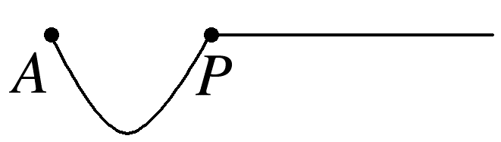
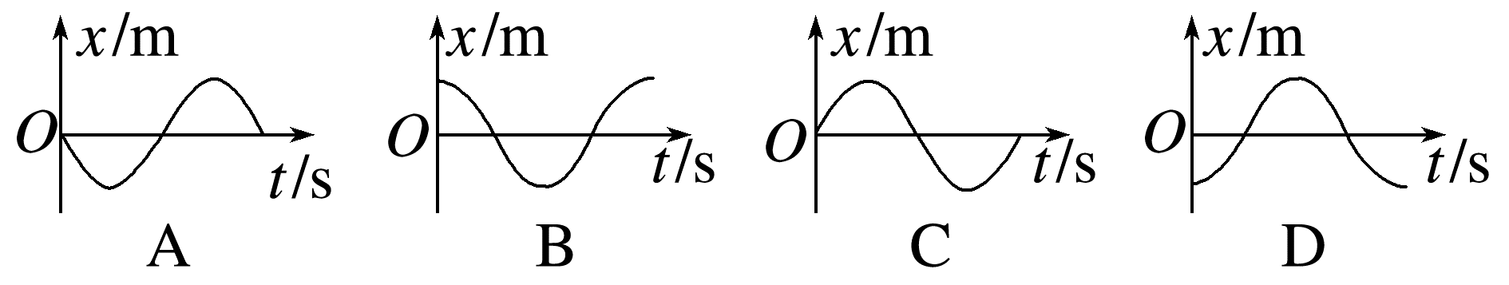
[8~10题，每题6分]
8.(2024·黄冈市育才高级中学高二月考)用手上下抖动绳的一端，产生一列向右传播的横波。某时刻波形如图，其中a、b、c是绳上的三个质点，则此刻( )
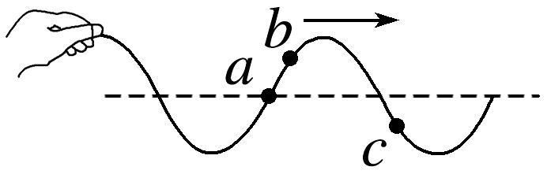
A.a向上振动 B.c向下振动
C.a速率最大 D.b速率最大
9.(2024·太原市高二期末)体操彩带由短杆和一定长度的彩带组成。运动员周期性地上下抖动短杆，彩带上形成机械波，某一时刻彩带的形状如图所示。彩带重力不计，下列选项正确的是( )
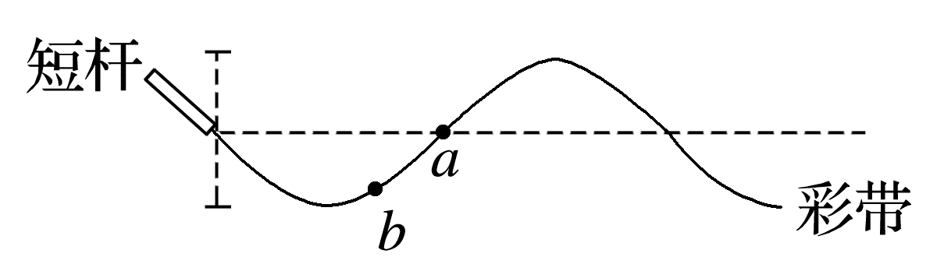
A.图中彩带上的质点a正在向下运动
B.彩带上的质点b向右移动，把能量传递给质点a
C.短杆与彩带的接触点在竖直方向做匀速运动
D.由于短杆在竖直方向振动，所以该机械波为纵波
10.(多选)如图甲所示，小孩握住轻绳左端以T为周期持续上下抖动绳子，在绳上产生一段绳波。绳上每隔0.2 m标记一个点，记为1、2、3…，质点1在手作用下在竖直方向带动2、3、4…各个质点依次上下振动，0、$\frac{T}{2}$时刻各质点位置如图乙、丙所示，下列说法正确的是( )
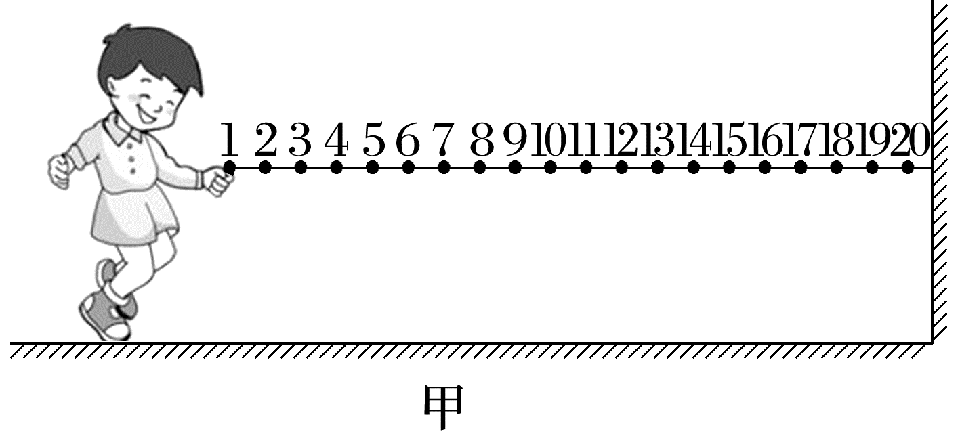
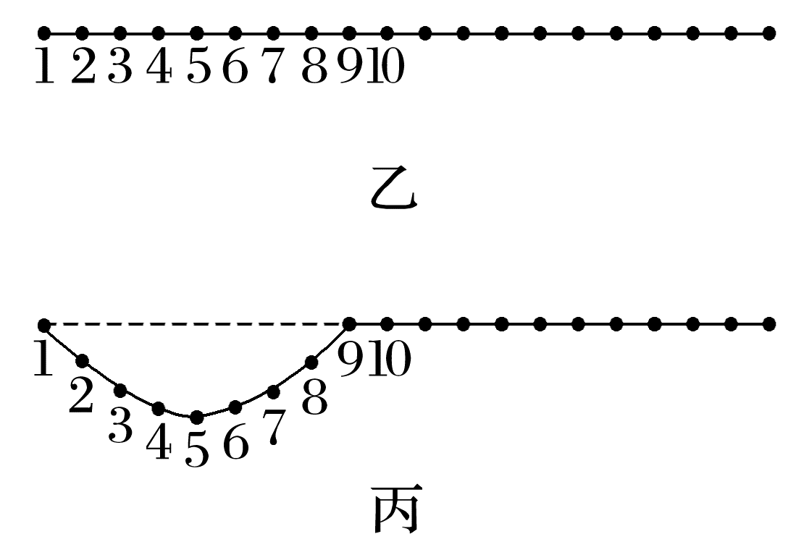
A.一段时间后，小孩停止上下抖动，绳子上的波马上消失
B.$\frac{T}{4}$时刻质点4带动质点5向下起振
C.由图丙时刻再经过$\frac{T}{2}$质点9运动到平衡位置向上振动
D.此绳波向右传播，能量和运动形式自左向右传播，所以质点5随波谷向右传播
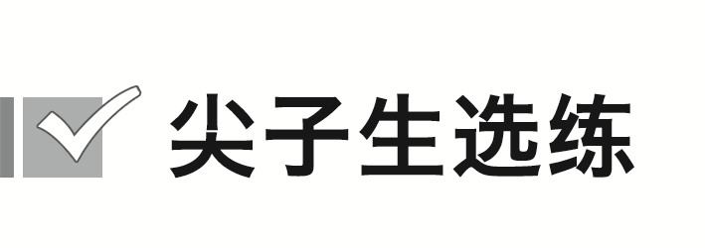[7分]
11.(多选)地壳深处的岩层活动产生强烈震动可引发地震。地震波的纵波传播速度较快，约为6 km/s；横波传播速度较慢，约为4 km/s。甲地发生6.0级地震，震源深度10 km。地震发生后距震源163 km的乙地震感强烈。则以下说法正确的是( )
A.震源的正上方，地震波的纵波会引起地面物体上下跳动，横波会引起地面上物体水平晃动
B.地震波的横波在介质中传播时，介质中的质点会沿波的传播方向运动，从而导致房屋倒塌
C.乙地的防震减灾机构有约13.6秒的时间提前预警更具破坏性的横波何时到达
D.建筑物的固有周期与地震波的振动周期越接近，建筑物受到的损伤就越小

答案精析
1.A 2.B 3.A
4.C [纵波振动方向与波的传播方向一致，横波振动方向与波的传播方向相互垂直，由于纵波传播得快，地震发生时纵波先到达震源正上方的房屋，房屋先上下振动后左右摇动。故选C。]
5.D [物体做机械振动，不一定会产生机械波；介质中有机械波传播，其中质点一定在做机械振动，故A、C错误；如果波源停止振动，在介质中传播的波动并不会立即停止，故B错误；介质中每一个质点开始振动的方向一定和波源开始振动的方向相同，故D正确。]
6.A [波传播的是振动这种形式，各质点在各自平衡位置附近做简谐运动，并不随波迁移，B、C、D错误，A正确。]
7.A [由细绳上形成的波形可知，波向右传播，由“带动法”知开始计时时P点在平衡位置且将向下振动，故A正确。]
8.C [由于波向右传播，根据前面质点的振动带动后面质点的振动，可知质点a、b向下振动，质点c向上振动，并且质点a恰好通过平衡位置，速率最大。故选C。]
9.A [题图中波向右传播，波源在左侧，根据“带动法”可知，彩带上的质点a正在向下运动，选项A正确；机械波传播过程中，质点只在自己平衡位置附近振动，而不会随波迁移，选项B错误；短杆与彩带的接触点在竖直方向做简谐运动，选项C错误；由于短杆在竖直方向振动，波向右传播，波源振动方向与传播方向垂直，所以该机械波为横波，选项D错误。]
10.BC [一段时间后，小孩停止上下抖动，波源不再使绳子产生新的波动，但已经形成的波还会继续向右传播，不会马上消失，故A错误；由题图丙可知$\frac{T}{2}$时刻质点9向下起振，而沿波的传播方向上所有质点起振方向相同，且易知$\frac{T}{4}$时刻波刚好传播到质点5，所以质点5在质点4带动下向下起振，故B正确；由题图丙时刻再经过$\frac{T}{2}$质点9运动到平衡位置向上振动，故C正确；此绳波向右传播，能量和运动形式自左向右传播，但质点5只在其平衡位置附近振动，不会随波谷向右传播，故D错误。]
11.AC [振动方向与传播方向在同一条直线上的波叫作纵波，振动方向与传播方向相互垂直的波叫作横波，所以，震源的正上方，地震波的纵波会引起地面物体上下跳动，横波会引起地面上物体水平晃动，A正确；地震波的横波在介质中传播时，介质中的质点会沿垂直于波的传播方向运动，从而导致房屋倒塌，B错误；横波与纵波到达乙地的时间差为t＝$\frac{163}{4}$ s－$\frac{163}{6}$ s≈13.6 s，C正确；由共振的知识，建筑物的固有周期与地震波的振动周期越接近，建筑物的振幅越大，受到的损伤就越大，D错误。]

